Desarrollo Proyecto APT
Asignatura Capstone

Integrantes:
Javier Auspont
Ariannie Monrroe

Contenido
Resumen de avance proyecto APT 3
Objetivos 3
Metodología 3
Monitoreo del Plan de Trabajo 4
Ajustes a partir del monitoreo 5
Factores que han facilitado y/o dificultado el desarrollo de mi plan de trabajo: 5
Actividades ajustadas o eliminadas: 5
Actividades que no has iniciado o están retrasadas: 5
Anexo 6

Resumen de avance proyecto APT
Durante esta etapa del proyecto hemos avanzado principalmente en el desarrollo de las distintas vistas correspondientes a los perfiles de cliente, empresa y repartidor. Estas interfaces ya se encuentran construidas y operativas dentro de la plataforma, lo que permitió dar forma a la base funcional del sistema.
Además, cada una de estas vistas fue conectada correctamente con el backend, integrando la lógica necesaria para que los usuarios puedan autenticarse, validar credenciales y acceder a la información que les corresponde según su rol. Gracias a esto, ya se cumplió uno de los objetivos específicos más importantes: contar con un sistema de autenticación funcional y vinculado al desarrollo de las vistas principales.

Objetivos
El proyecto originalmente tenía como objetivo desarrollar una aplicación mobile. Sin embargo, durante las primeras etapas evaluamos mejor el uso real que tendrían los distintos perfiles y concluimos que construir una plataforma web con diseño responsive era una alternativa más versátil.
La decisión se basó principalmente en que cada tipo de usuario interactúa de manera distinta con el sistema: por ejemplo, un administrador suele necesitar una vista más completa y cómoda para trabajar desde su escritorio, mientras que el usuario final tiende a usar más el sistema desde el teléfono. Al desarrollar una plataforma web adaptable, logramos cubrir ambos escenarios de manera eficiente, manteniendo la funcionalidad esperada para mobile pero sin limitar la experiencia de quienes usan el sistema desde un navegador.
Por esta razón, se ajustó el objetivo inicial, manteniendo el propósito general del proyecto, pero orientando el desarrollo hacia una solución web responsive que ofrece mayor flexibilidad para todos los perfiles involucrados.

Metodología
En cuanto a la metodología, no fue necesario realizar ajustes. Se mantuvo el enfoque de trabajo definido al inicio del proyecto, siguiendo las etapas planificadas y aplicando las herramientas y prácticas establecidas.

Monitoreo del Plan de Trabajo
Competencias / Unidades de Competencia | Actividades | Recursos | Duración estimada | Responsable | Observaciones | Estado de Avance | Ajustes
Análisis y levantamiento de información técnica | Análisis del problema y justificación | Computador, internet | 1 semana | Ariannie Monrroe | Actividad realizada sin dificultades. | Completado | Ninguno
Definición y redacción de requerimientos | Levantamiento de requerimientos | Computador, internet | 1 semana | Ariannie Monrroe | Requerimientos definidos correctamente. | Completado | Ninguno
Planificación de proyectos tecnológicos | Metodología y planificación | Computador, internet | 1 semana | Ariannie Monrroe | La planificación se ajustó al cronograma sin inconvenientes. | Completado | Ninguno
Diseño de arquitectura de software y modelamiento | Arquitectura del sistema y casos de uso | Computador, internet, herramienta de diagramación | 1 semana | Ariannie Monrroe / Javier Auspont | Revisión colaborativa del modelamiento; sin problemas. | Completado | Ninguno
Diseño de interfaces y experiencia de usuario | Diseño UX/UI | Computador, internet, herramienta de diseño | 1 semana | Ariannie Monrroe | Iteraciones mínimas para mejorar fluidez visual. | Completado | Ninguno
Desarrollo de aplicaciones web (backend) | Implementación del backend | Computador, internet, framework backend | 4 semanas | Javier Auspont | Integraciones iniciales requirieron ajustes, pero sin retrasos. | En curso | Cambio de app mobile a plataforma web responsive
Desarrollo de aplicaciones web (frontend) | Implementación del frontend web responsive | Computador, internet, framework frontend | 4 semanas | Ariannie Monrroe | Desarrollo continuo; vistas principales conectadas al backend. | En curso | Cambio de app mobile a plataforma web responsive
Ejecución de pruebas funcionales | Pruebas y ajustes | Computador, internet, testers externos | 2 semanas | Personas externas | Retroalimentación pendiente debido al avance del desarrollo. | No iniciado
Elaboración de documentación técnica | Documentación final | Computador, internet | 1 semana | Ariannie Monrroe | Comenzará una vez completadas las pruebas. | No iniciado
Evidencias de avance | Para este informe de avance se adjuntan como evidencia las vistas correspondientes a los perfiles de cliente, empresa y repartidor. Estas interfaces representan los primeros módulos funcionales desarrollados dentro del proyecto y permiten visualizar de forma concreta el progreso alcanzado hasta el momento.  Estas evidencias dan cuenta del desarrollo del proyecto porque corresponden a vistas principales dentro del sistema Smart Lockers y demuestran que la estructura base de navegación, diseño y conexión con el backend ya se encuentra implementada. Esto confirma que las actividades se han ejecutado conforme a los tiempos establecidos en la planificación inicial.

Ajustes a partir del monitoreo

Factores que han facilitado y/o dificultado el desarrollo de mi plan de trabajo:
Hasta el momento, el desarrollo del proyecto no ha presentado dificultades relevantes. Una de las principales facilidades ha sido la buena distribución de tareas dentro del equipo, ya que cada integrante asumió funciones claras desde el inicio. Esto permitió que el trabajo avanzara de manera ordenada y sin sobrecargar a ninguno de los participantes.
La coordinación constante también ayudó a que cada etapa se completara a tiempo, lo que ha contribuido a que el proyecto fluya de manera tranquila y conforme a lo planificado. Dado que no surgieron obstáculos importantes, no fue necesario aplicar medidas correctivas en esta fase del proyecto.

Actividades ajustadas o eliminadas:
En general, el plan de trabajo no requirió grandes ajustes, ya que la planificación inicial fue clara y realista respecto a los tiempos y cargas de trabajo. Esto ayudó a que las actividades avanzaran como se esperaba.
Sin embargo, se realizó un ajuste específico en relación con la naturaleza del producto final: el proyecto originalmente apuntaba a desarrollar una aplicación mobile, pero se decidió reformular ese objetivo y orientarlo hacia una aplicación web responsive. Este cambio se justificó porque ofrecía mayor flexibilidad para los diferentes tipos de usuarios del sistema, manteniendo la experiencia mobile sin limitar las opciones para administradores que trabajan desde escritorio.
Fuera de este ajuste, el resto de las actividades se mantuvo según la planificación.

Actividades que no has iniciado o están retrasadas:
Las actividades que aún no se han iniciado son las correspondientes a la etapa final del proyecto, como las pruebas completas del sistema, los ajustes posteriores y la elaboración de la documentación final. Esto se debe a que dichas tareas dependen directamente de la finalización de las vistas y de la implementación de ciertas funciones del backend y del frontend.
Aunque estas actividades todavía no comienzan, no se consideran retrasadas, ya que se encuentran dentro del plazo estimado en la planificación. El equipo cuenta con el tiempo necesario para completarlas una vez finalizada la etapa de desarrollo principal.

Anexo
Empresa
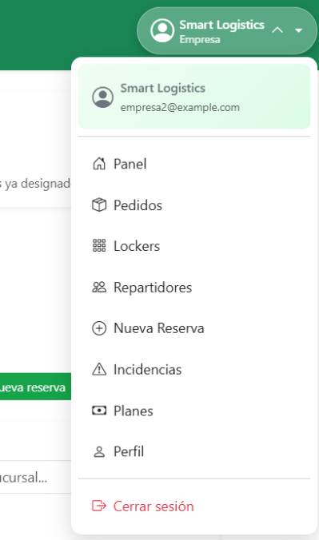
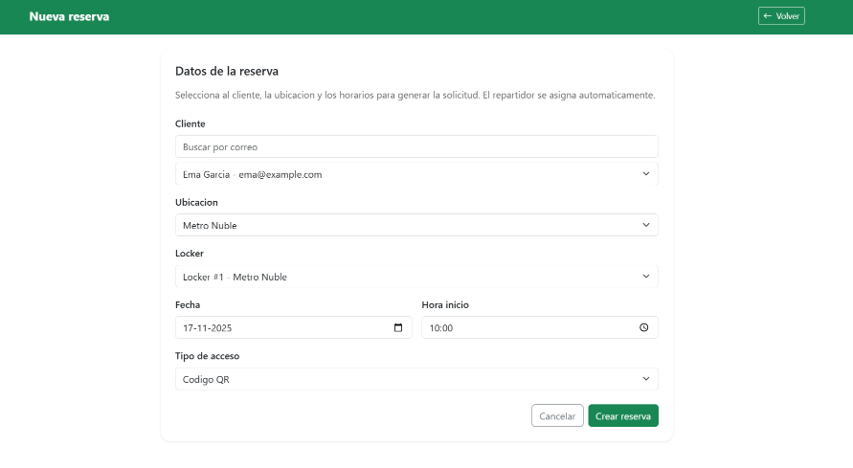
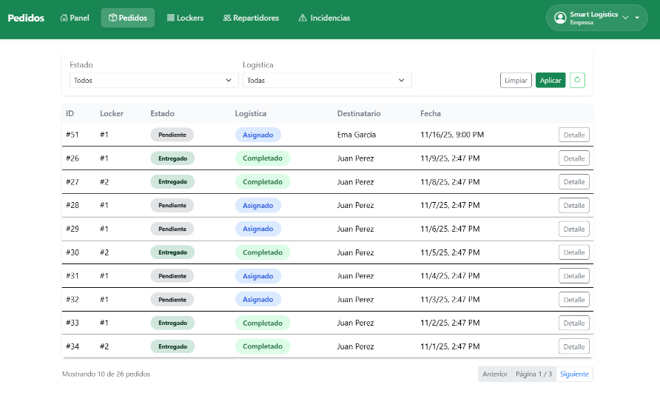
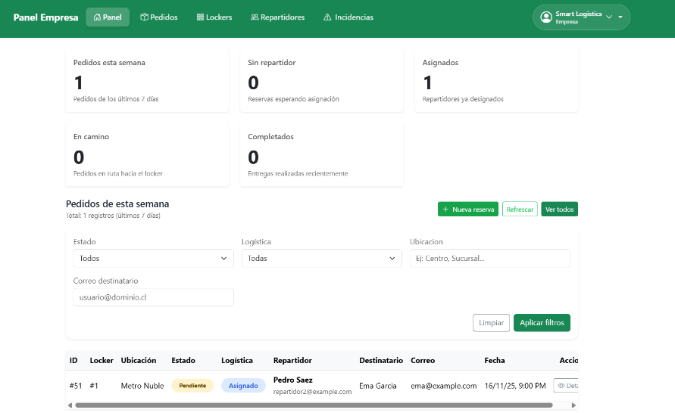

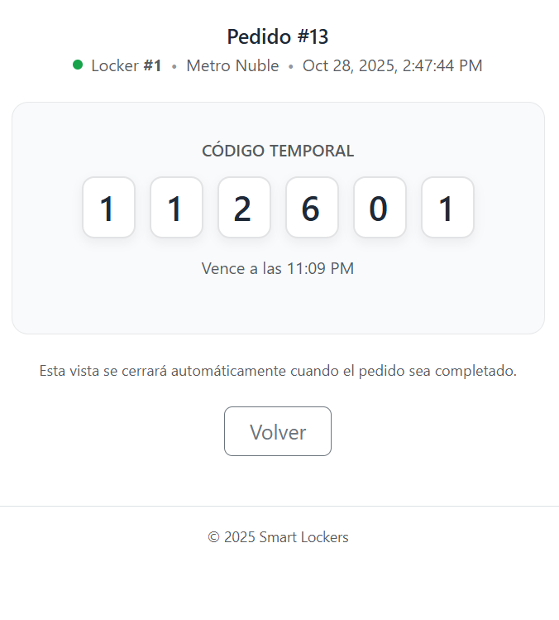
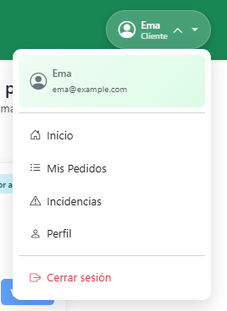
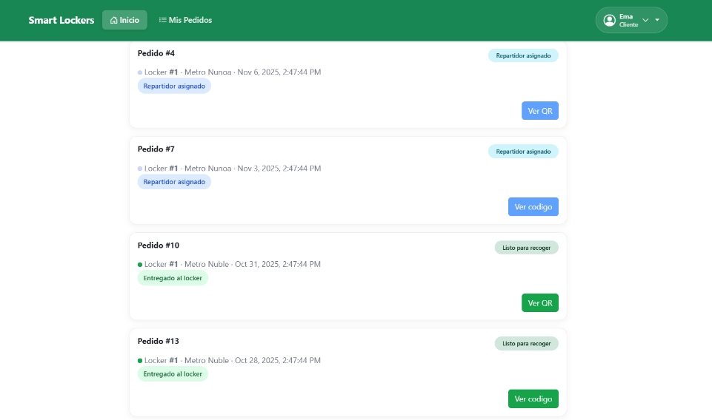
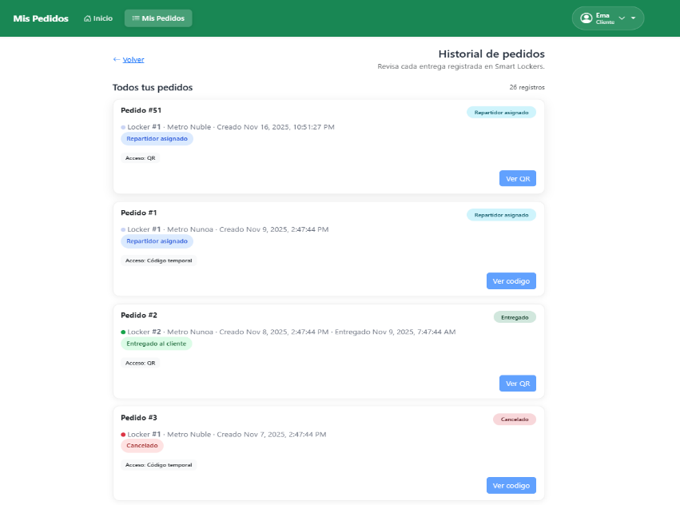
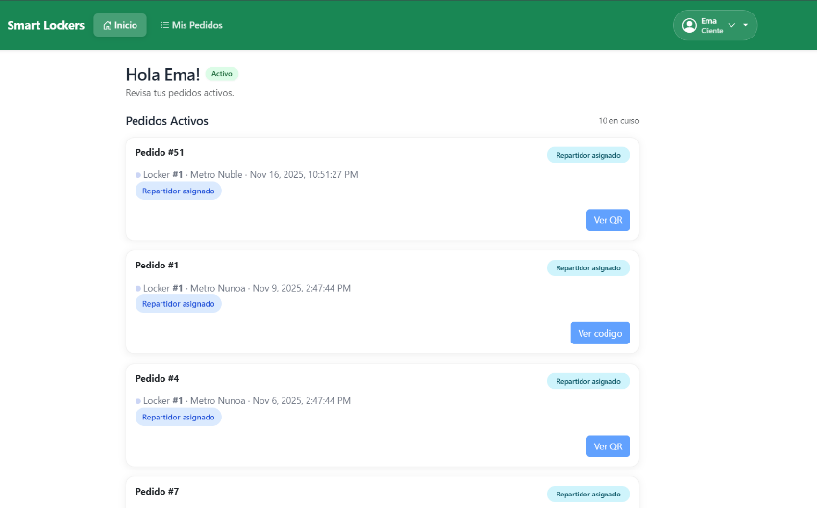
Cliente

Repartidor
